Albina Vasnier

Décès : 7 juin 1913, Saint Michel de Wentworth co.Argenteuil, Québec.
Sépulture : 8 juin 1913, paroisse Saint Michel de Wentworth.

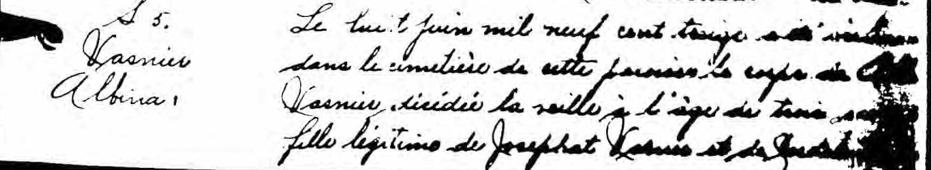

S 5 Le huit juin mil neuf cent treize a été inhumé dans le cimetière de cette paroisse
Vasnier le corps de Albina Vasnier, décédée la veille à l’âge de trois ans, fille légitime de
Albina Josephat Vasnier et de Cordélia Richer.
V.Bouchard ptre curé.

Référence : Fond Drouin

